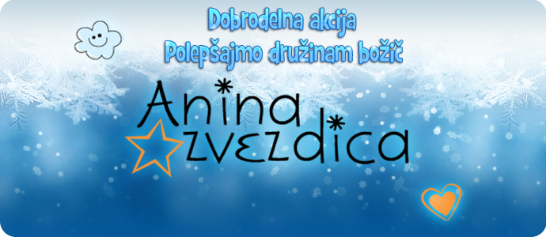
PODAJ SVOJO DLAN
Zvezdice, čas je za našo največjo akcijo v letu – božično Anino zvezdico.
Otroci, učenke in učenci povežimo se, zasijmo in pomagajmo družinam preživeti lepe praznične dni.

Vabimo vas, da darujete hrano – kako lahko pomagate:
Zbirna mesta:
Osnovna šola Josipa Vandota Kranjska Gora, pisarna svetovalne delavke

Naš cilj:
Zbrati čim več hrane z daljšim rokom uporabe in obdariti čim več družin.

Pobuda:
Pobuda za zbiranje sodelovanje v akciji je prišla s strani staršev naših otrok.
Pobudo na šoli z veseljem in v celoti podpiramo. Vas vabimo vse otroke v vrtcu, vse učenke in učence v šoli ter njihove starše, da se na akcijo odzovemo ter po svojih močeh doniramo hrano za družine potrebne pomoči.
Hrano bomo zbirali od 2. 12. 2019 do 13. 12. 2019.
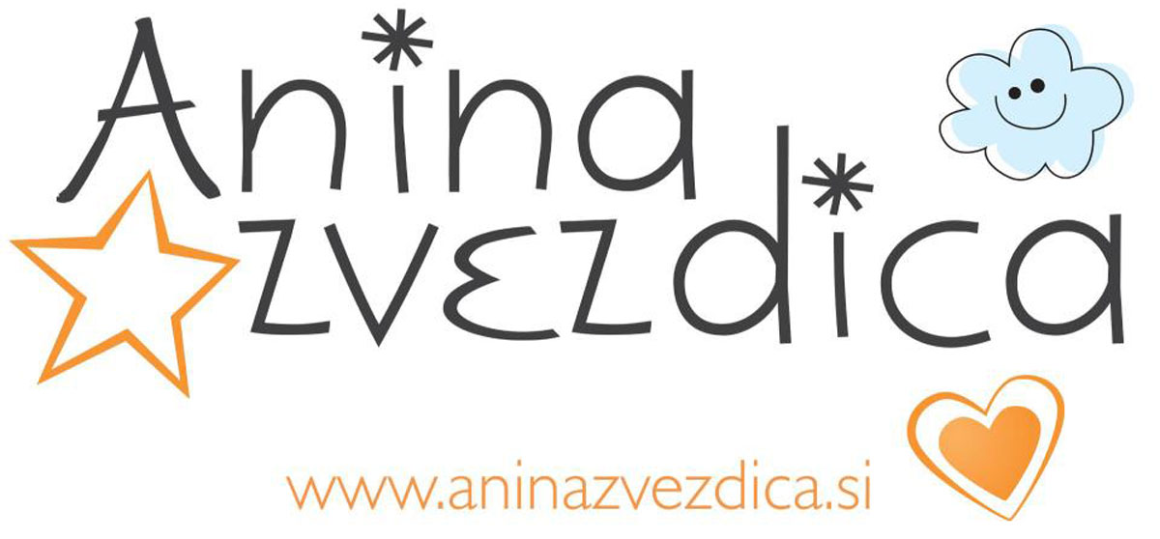
Veselim se, da bomo ponovno pomagali ter delali velike in pozitivne premike.
Dajati pomeni zares živeti.
Podaj svojo dlan tudi ti, zvezdice sijemo skupaj.
Objem in pozdrav, Ana* in zvezdice
Svet je majhen, vse je mogoče ....
in to je šele začetek.

